Limanın (liman məntəqəsinin) “Gəmi və liman vasitələrinin mühafizəsi haqqında beynəlxalq məcəllə”nin tələblərinə uyğun olmasi haqqında şəhadətnamənin verilməsi üçün müraciətin və sənədlərin qəbulu ( Hüquqi şəxs )
Bu xidmət vasitəsilə Limanın (liman məntəqəsinin) “Gəmi və liman vasitələrinin mühafizəsi haqqında beynəlxalq məcəllə”nin tələblərinə uyğun olması haqqında şəhadətnamənin verilməsi üçün müraciət və sənədlərin qəbulu mümkündü. Elektron xidmətdən istifadə etmək üçün https://www.e-gov.az – “Elektron Hökümət” portalına daxil olaraq Dövlət Dəniz Administrasiyası tərəfindən təqdim olunan elektron xidmətlər siyahasından “Limanın (liman məntəqəsinin) “Gəmi və liman vasitələrinin mühafizəsi haqqında beynəlxalq məcəllə”nin tələblərinə uyğun olması haqqında şəhadətnamənin verilməsi üçün müraciətin və sənədlərin qəbulu (Hüquqi şəxs)” elektron xidmətini seçmək lazımdır. (Şək:1)
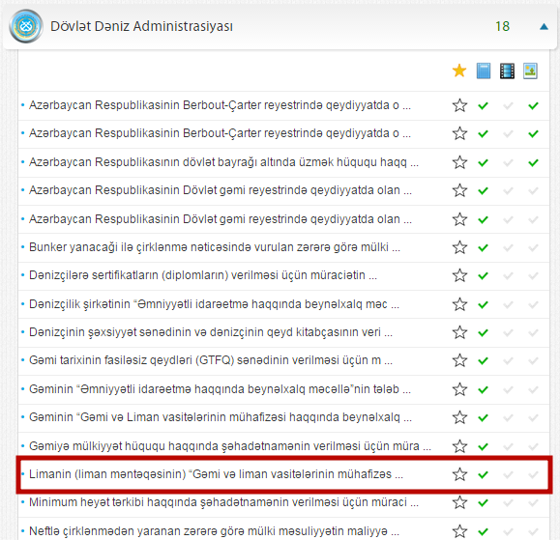
Şəkil:1

Elektron xidmətə daxil olduqdan sonra acılan pəncərədə fiziki və hüquqi şəxs olması barədə, telefon nömrəsi, elektron poçt ünvanını daxil edib və “Seçin” düyməsindən istifadə etməklə şəhadətnamənin verilməsi üçün Limanın (liman məntəqəsinin) mühafizə sisteminin yoxlanılmasına dair ərizə-anketi yükləmək lazımdır. (Şək:2)

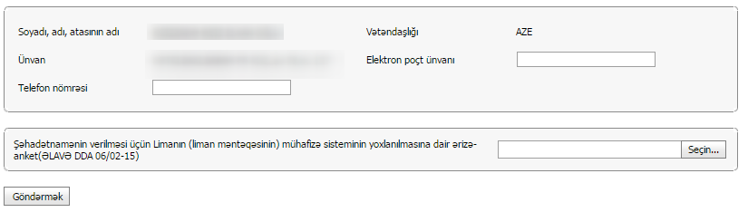
Şəkil:2
Sonda istifadəci “Göndərmək ” düyməsindən istifadə edərək yaradılmış elektron müraciəti Dövlət Dəniz Administrasiyasının müvafiq qeydiyyat orqanına göndərmiş olacaq.

